2016年临床助理医师实践技能考试大纲
一、职业素质
（一）医德医风
（二）沟通能力
（三）人文关怀
二、病史采集
（一）发热
（二）疼痛
头痛、胸痛、腹痛、腰痛、关节痛。
（三）咳嗽与咳痰
（四）咯血
（五）呼吸困难
（六）心悸
（七）水肿
（八）恶心与呕吐
（九）呕血与便血
（十）腹泻
（十一）黄疸
（十二）消瘦
（十三）无尿、少尿与多尿
（十四）尿频、尿急与尿痛
（十五）血尿
（十六）抽搐与惊厥
（十七）意识障碍
三、体格检查
（一）一般检查
1.全身状况
生命征（体温、脉搏、呼吸、血压）、发育（包括身高、体重、头围）、体型、营养状态、意识状态、面容、体位、姿势、步态。
2.皮肤
3.淋巴结
（二）头颈部
1.眼
外眼检查（包括眼睑、巩膜、结膜、眼球运动）、瞳孔的大小与形状、对光反射（直、间接）、集合反射。
2.口
咽部、扁桃体。
3.颈部
甲状腺、气管、血管。
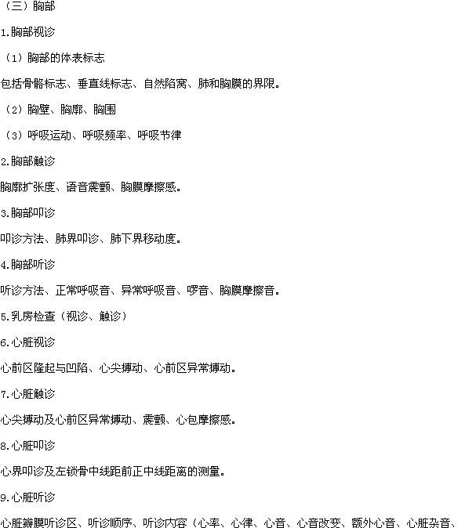
心包摩擦音）。
10.外周血管检查
（1）脉搏
脉率、脉律。
（2）血管杂音
静脉杂音、动脉杂音。
（3）周围血管征
（四）腹部
1.腹部视诊
（1）腹部的体表标志及分区
（2）腹部外形、腹围
（3）呼吸运动
（4）腹壁静脉
（5）胃肠型和蠕动波
2.腹部触诊
（1）腹壁紧张度
（2）压痛及反跳痛
（3）肝脾触诊及测量方法
（4）腹部包块
（5）液波震颤
（6）振水音
3.腹部叩诊
（1）腹部叩诊音
（2）肝浊音界
（3）移动性浊音
（4）肋脊角叩击痛
（5）膀胱叩诊
4.腹部听诊
（1）肠鸣音
（2）血管杂音
（五）脊柱、四肢、肛门
1.脊柱检查
（1）脊柱弯曲度
（2）脊柱活动度
（3）脊柱压痛与叩击痛
2.四肢、关节检查
3.肛门指诊
（六）神经
1.神经反射
（1）深反射
跟腱、肱二头肌、膝反射。
（2）浅反射（腹壁反射）
2.脑膜刺激征
颈强直、kernig征、brudzinski征。
3.病理反射（brudzinski征）
四、基本操作
（一）手术区消毒、铺巾
（二）手术刷手法
（三）穿、脱手术衣
（四）戴无菌手套
（五）外科手术基本操作
切开、缝合、结扎、止血
（六）清创术
（七）开放性伤口的止血包扎
（八）脓肿切开术
（九）换药与拆线
（十）吸氧术
（十一）吸痰术
（十二）胃管置入术
（十三）三腔二囊管止血法
（十四）导尿术
（十五）静脉穿刺术
（十六）胸腔穿刺术
（十七）腹腔穿刺术
（十八）脊柱损伤的搬运
（十九）四肢骨折现场急救外固定术
（二十）心肺复苏
（二十一）简易呼吸器的使用
（二十二）穿、脱隔离衣
五、辅助检查
（一）心电图
1.正常心电图
2.窦性心动过速
3.窦性心动过缓
4.房性期前收缩
5.心房颤动
6.阵发性室上性心动过速
7.室性期前收缩
8.室性心动过速
9.心室颤动
10.房室传导阻滞
11.急性心肌梗死
（二）X线平片影像诊断
1.正常胸片
2.肺炎
3.浸润型肺结核
4.肺癌
5.心脏增大
二尖瓣型、主动脉型和普大型。
6.气胸
7.胸腔积液
8.正常腹部平片
9.消化道穿孔
10.肠梗阻
11.泌尿系统阳性结石
12.长骨骨折
（三）颅脑CT影像诊断
1.颅脑外伤
颅骨骨折、急性硬膜外血肿、急性硬膜下血肿。
2.脑出血
3.脑梗死
（四）实验室检查结果判读
1.血、尿、粪常规
2.血沉
3.凝血功能检查
PT、APTT、血浆纤维蛋白原。
4.痰液病原学检查
5.脑脊液常规及生化检查
6.胸水常规及生化检查
7.腹水常规及生化检查
8.肝功能
9.肾功能
10.血清电解质
11.血糖
12.血脂
13.心肌损伤标志物
CK—MB、肌钙蛋白
14.血、尿淀粉酶
15.血清铁、铁蛋白、总铁结合力
16.乙肝病毒免疫标志物
17.血气分析（PaO2、PaCO2、血氧饱和度、pH）
18.肿瘤标志物
AFP、CEA、CA125.
19.血、尿hCG检测
六、病例分析
（一）呼吸系统
1.慢性阻塞性肺疾病
2.支气管哮喘
3.肺炎
4.肺结核
5.血胸和气胸
6.肋骨骨折
（二）心血管系统
1.心力衰竭
2.冠状动脉性心脏病
3.高血压
（三）消化系统
1.食管癌
2.胃炎
3.消化性溃疡
4.消化道穿孔
5.胃癌
6.肝硬化
7.胆石病、胆道感染
8.急性胰腺炎
9.肠梗阻
10.结、直肠癌
11.结核性腹膜炎
12.急性阑尾炎
13.肛管、直肠良性病变
14.腹外疝
15.腹部闭合性损伤
肝、脾、肾损伤。
（四）泌尿系统
1.急性肾小球肾炎
2.慢性肾小球肾炎
3.尿路感染
（五）女性生殖系统
1.异位妊娠
2.急性盆腔炎
（六）血液系统
1.缺铁性贫血
2.再生障碍性贫血
3.急性白血病
（七）代谢、内分泌系统
1.甲状腺功能亢进症
2.糖尿病
（八）神经系统
1.脑出血
2.脑梗死
（九）运动系统
1.四肢长管状骨骨折
2.大关节脱位
（十）风湿免疫性疾病
系统性红斑狼疮
（十一）儿科疾病
1.肺炎
2.腹泻病
3.常见发疹性疾病
麻疹、幼儿急疹、水痘。
（十二）传染病
1.病毒性肝炎
甲型病毒性肝炎、乙型病毒性肝炎。
2.细菌性痢疾
（十三）其他
1.浅表软组织急性化脓性感染
2.急性乳腺炎
3.乳腺癌
4.一氧化碳中毒
5.急性有机磷农药中毒

